Bogotá D.C., 17 de agosto de 2021

Doctor

RONAL ALFONSO TORRES TORRES
Subdirector Nacional – Ordenador del Gasto (D)
Unidad Administrativa Especial de Organizaciones Solidarias
Ciudad

Asunto: Informe de Supervisión 6/10 pago – Contrato 033 de 2021 Óscar Misael Merchán Hernández

Respetado Doctor:

De manera atenta adjunto a la presente y para los fines pertinentes me permito remitir el informe de supervisión e informe del contratista para el pago 06/10 del contrato No. 033/2021 a nombre de Óscar Misael Merchán Hernández con el fin de ser archivados en el expediente contractual que reposa en la Oficina Asesora Jurídica, los cuales se relacionan a continuación:

Informe de supervisión (11 folios)
Informe del contratista (13 folios)
Soportes (22)

Lo anterior, con el fin de que estos documentos reposen en la carpeta original del contrato.

Atentamente,

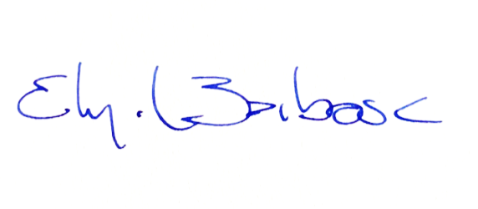

EHYDER MARIO BARBOSA PÉREZ
Supervisor
Director Técnico de Desarrollo de las Organizaciones Solidarias

Anexo: Informe de supervisión y de contratista - No.6 Folios 46
C.E. oscarmerchan@hotmail.com oscar.merchan@uaeos.gov.co
Proyecto

